# КИЇВСЬКИЙ НАЦІОНАЛЬНИЙ УНІВЕРСИТЕТ імені ТАРАСА ШЕВЧЕНКА



## ФАКУЛЬТЕТ ІНФОРМАЦІЙНИХ ТЕХНОЛОГІЙ

**Кафедра прикладних інформаційних систем**

**Звіт**

до виконання лабораторної роботи № 4

з дисципліни «**Архітектура комп’ютерів**»

на тему:

«Створення та використання масивів»

ВАРІАНТ № 17

**Виконано:**

студ. групи ПП-31, підгрупа 1

Селецький Віктор

**Перевірено:**

Краснощок Віктор Миколайович

**Київ – 2022**

**Тема:** Створення та використання масивів

1. Створити одновимірний масив із N цілих чисел. Знайти і вивести на екран добуток всіх елементів масиву, значення яких більше за 4.

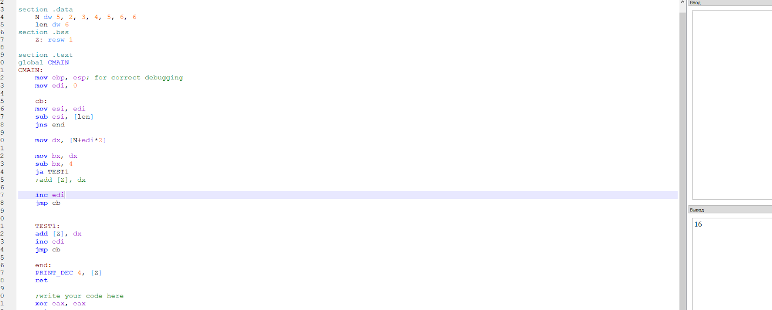

1. Задана матриця розміру 4*b. Знайти і вивести на екран суму елементів усіх її непарних стовпців.

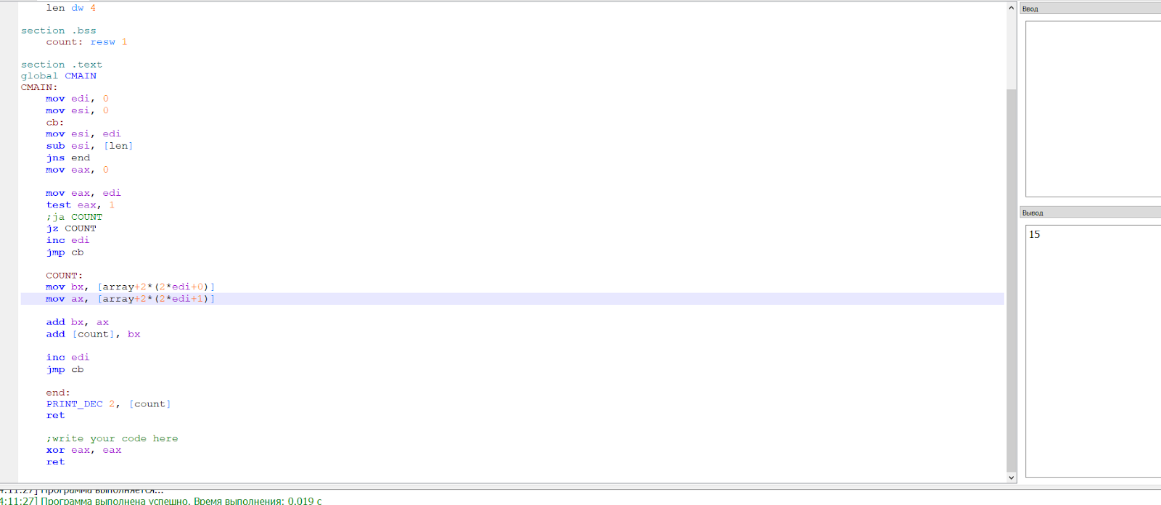

**Висновки**

В даній лабораторній роботі я розібрав особливості організації масивів на мові ассемблер та використання команд роботи з масивами на асемблері NASM.

Зважаючи на результати та власний досвід, вважаю мету роботи досягнутою, а завдання — виконаним.